

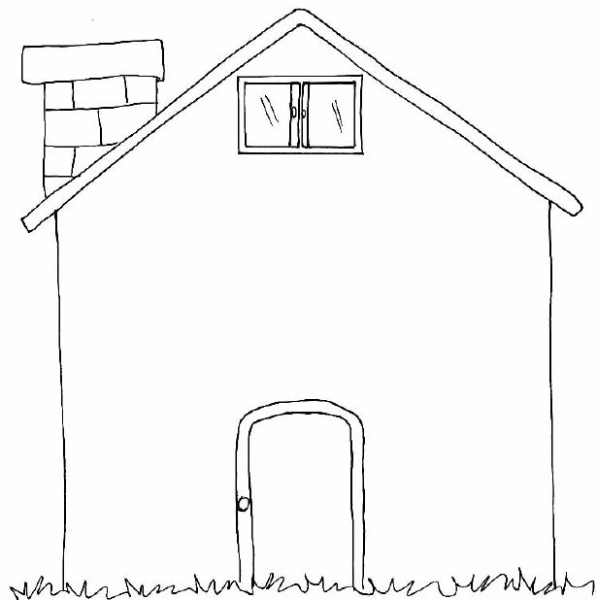

* Dibuja o pega dentro de la casita la foto de los miembros de tu familia y escribe en las líneas el nombre de cada uno de ellos.



1. Con la ayuda de tu profesora lee y traza una línea hacia la palabra que corresponda.

Se encargan de que su •
familia tenga alimento y ropa.

Ayudan en las labores • • hijos
del hogar.

Protegen educan y aconsejan.• • padres

Respetan, obedecen y van al
colegio. •

2. Dibújate ayudando en las labores de tu casa.

3. Dibuja a tus papis cumpliendo su rol como padres.

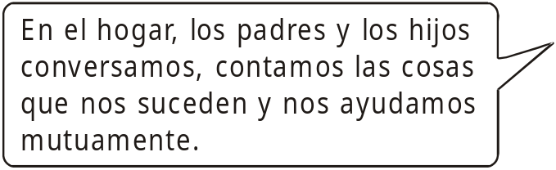
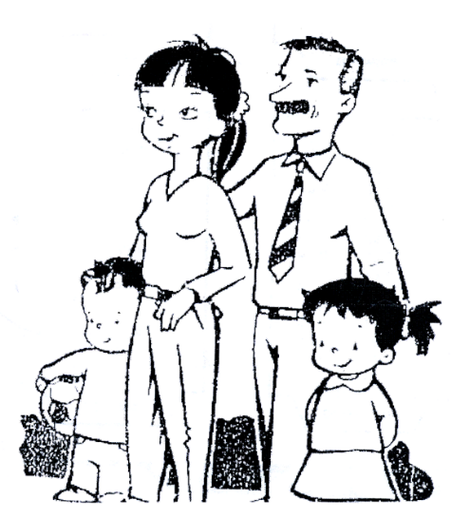


1. Observa y completa pegando las fotos que corresponden, o dibuja.



